 |  | F  TG/296/1  ORIGINAL : anglais  DATE : 2013-03-20
UNION INTERNATIONALE POUR LA PROTECTION DES OBTENTIONS VÉGÉTALES
Genève

 | EUCALYPTUS  Code UPOV : EUCAL  Eucalyptus L'Hér.  Sub-genus Symphyomyrtus  Sections Transversaria, Maidenaria, Exsertaria | *

PRINCIPES DIRECTEURS

POUR LA CONDUITE DE L’EXAMEN

DE LA DISTINCTION, DE L’HOMOGÉNÉITÉ ET DE LA STABILITÉ

Autres noms communs :*

Nom botanique | Anglais | Français | Allemand | Espagnol
Eucalyptus L’Hér.  (Sub-genus Symphyomyrtus)  (Sections Transversaria, Maidenaria, Exsertaria) | Eucalyptus | Eucalyptus | Eukalyptus | Eucalipto

Ces principes directeurs (“principes directeurs d’examen”) visent à approfondir les principes énoncés dans l’introduction générale (document TG/1/3) et dans les documents TGP qui s’y rapportent afin de donner des indications concrètes détaillées pour l’harmonisation de l’examen de la distinction, de l’homogénéité et de la stabilité (DHS) et, en particulier, à identifier des caractères convenant à l’examen DHS et à la production de descriptions variétales harmonisées.

DOCUMENTS CONNEXES
Ces principes directeurs d’examen doivent être interprétés en relation avec l’introduction générale et les documents TGP qui s’y rapportent.
SOMMAIRE PAGE

1. Objet de ces principes directeurs d’examen 3
2. Matériel requis 3
3. Méthode d’examen 3
3.1 Nombre de cycles de végétation 3
3.2 Lieu des essais 3
3.3 Conditions relatives à la conduite de l’examen 3
3.4 Protocole d’essai 3
3.5 Essais supplémentaires 3
4. Examen de la distinction, de l’homogénéité et de la stabilité 4
4.1 Distinction 4
4.2 Homogénéité 5
4.3 Stabilité 5
5. Groupement des variétés et organisation des essais en culture 5
6. Introduction du tableau des caractères 6
6.1 Catégories de caractères 6
6.2 Niveaux d’expression et notes correspondantes 6
6.3 Types d’expression 6
6.4. Variétés indiquées à titre d’exemples 7
6.5 Légende 7
7. Table of Characteristics/Tableau des caractères/Merkmalstabelle/Tabla de caracteres 8
8. Explications du tableau des caractères 18
8.1 Explications portant sur plusieurs caractères 18
8.2 Explications portant sur certains caractères 19
9. Bibliographie 28
10. Questionnaire technique 29

Objet de ces principes directeurs d’examen
Ces principes directeurs d’examen s’appliquent à toutes les variétés des espèces des sections Transversaria, Maidenaria et Exsertaria du sous-genre Symphyomyrtus du genre Eucalyptus L’Hér.

Matériel requis
2.1 Les autorités compétentes décident de la quantité de matériel végétal nécessaire pour l’examen de la variété, de sa qualité ainsi que des dates et lieux d’envoi. Il appartient au demandeur qui soumet du matériel provenant d’un pays autre que celui où l’examen doit avoir lieu de s’assurer que toutes les formalités douanières ont été accomplies et que toutes les conditions phytosanitaires sont respectées.

2.2 Le matériel doit être fourni sous forme de jeunes plantes de 4 à 6 mois.

2.3 La quantité minimale de matériel végétal à fournir par le demandeur est de :

7 plantes.

2.4 Le matériel végétal doit être manifestement sain, vigoureux et indemne de tout parasite ou toute maladie importants.

2.5 Le matériel végétal ne doit pas avoir subi de traitement susceptible d’influer sur l’expression des caractères de la variété, sauf autorisation ou demande expresse des autorités compétentes. S’il a été traité, le traitement appliqué doit être indiqué en détail.

Méthode d’examen

3.1 Nombre de cycles de végétation

En règle générale, la durée minimale des essais doit être d’un seul cycle de végétation.

3.2 Lieu des essais

En règle générale, les essais doivent être conduits en un seul lieu. Pour les essais conduits dans plusieurs lieux, des indications figurent dans le document TGP/9, intitulé “Examen de la distinction”.

3.3 Conditions relatives à la conduite de l’examen

3.3.1 Les essais doivent être conduits dans des conditions assurant une croissance satisfaisante pour l’expression des caractères pertinents de la variété et pour la conduite de l’examen.

3.4 Protocole d’essai

3.4.1 Chaque essai doit être conçu de manière à porter au total sur 7 plantes au moins.

3.4.2 Les essais doivent être conçus de telle sorte que l’on puisse prélever des plantes ou parties de plantes pour effectuer des mesures ou des dénombrements sans nuire aux observations ultérieures qui doivent se poursuivre jusqu’à la fin de la période de végétation.

Essais supplémentaires

Des essais supplémentaires peuvent être établis pour l’observation de caractères pertinents.

Examen de la distinction, de l’homogénéité et de la stabilité

4.1 Distinction

4.1.1 Recommandations générales

Il est particulièrement important pour les utilisateurs de ces principes directeurs d’examen de consulter l’introduction générale avant toute décision quant à la distinction. Cependant, il conviendra de prêter une attention particulière aux points ci-après.

4.1.2 Différences reproductibles

Les différences observées entre les variétés peuvent être suffisamment nettes pour qu’un deuxième cycle de végétation ne soit pas nécessaire. En outre, dans certains cas, l’influence du milieu n’appelle pas plus d’un cycle de végétation pour s’assurer que les différences observées entre les variétés sont suffisamment reproductibles. L’un des moyens de s’assurer qu’une différence observée dans un caractère lors d’un essai en culture est suffisamment reproductible consiste à examiner le caractère au moyen de deux observations indépendantes au moins.

4.1.3 Différences nettes

La netteté de la différence entre deux variétés dépend de nombreux facteurs, et notamment du type d’expression du caractère examiné, selon qu’il s’agit d’un caractère qualitatif, un caractère quantitatif ou encore pseudo-qualitatif. Il est donc important que les utilisateurs de ces principes directeurs d’examen soient familiarisés avec les recommandations contenues dans l’introduction générale avant toute décision quant à la distinction.

4.1.4 Nombre de plantes ou parties de plantes à examiner

Sauf indication contraire, aux fins de la distinction, toutes les observations portant sur des plantes isolées doivent être effectuées sur 5 plantes ou des parties prélevées sur chacune de ces 5 plantes et toutes les autres observations doivent être effectuées sur la totalité des plantes de l’essai, sans tenir compte d’éventuelles plantes hors-type.

4.1.5 Méthode d’observation

La méthode recommandée pour l’observation du caractère aux fins de la distinction est indiquée par le code suivant dans la deuxième colonne du tableau des caractères (voir le document TGP/9 “Examen de la distinction”, section 4 “Observation des caractères”) :

MG : mensuration unique d’un ensemble de plantes ou de parties de plantes
MS : mensuration d’un certain nombre de plantes isolées ou de parties de plantes
VG : évaluation visuelle fondée sur une seule observation faite sur un ensemble de plantes ou de parties de plantes
VS : évaluation visuelle fondée sur l’observation d’un certain nombre de plantes isolées ou de parties de plantes

Type d’observation : visuelle (V) ou mesure (M)
L’observation “visuelle” (V) est une observation fondée sur le jugement de l’expert. Aux fins du présent document, on entend par observation “visuelle” les observations sensorielles des experts et cela inclut donc aussi l’odorat, le goût et le toucher. Entrent également dans cette catégorie les observations pour lesquelles l’expert utilise des références (diagrammes, variétés indiquées à titre d’exemples, comparaison deux à deux) ou des chartes (chartes de couleur). La mesure (M) est une observation objective en fonction d’une échelle graphique linéaire, effectuée à l’aide d’une règle, d’une balance, d’un colorimètre, de dates, d’un dénombrement, etc.

Type de notation : pour un ensemble de plantes (G) ou des plantes isolées (S)
Aux fins de l’examen de la distinction, les observations peuvent donner lieu à une notation globale pour un ensemble de plantes ou parties de plantes (G), ou à des notations pour un certain nombre de plantes ou parties de plantes isolées (S). Dans la plupart des cas, la lettre “G” correspond à une notation globale par variété et il n’est pas possible, ni nécessaire, de recourir à des méthodes statistiques pour évaluer la distinction.

Lorsque plusieurs méthodes d’observation du caractère sont indiquées dans le tableau des caractères (p. ex. VG/MG), des indications sur le choix d’une méthode adaptée figurent à la section 4.2 du document TGP/9.

4.2 Homogénéité

4.2.1 Il est particulièrement important pour les utilisateurs de ces principes directeurs d’examen de consulter l’introduction générale avant toute décision quant à l’homogénéité. Cependant, il conviendra de prêter une attention particulière aux points ci-après.

4.2.2 Pour l’évaluation de l’homogénéité, il faut appliquer une norme de population de 1% et une probabilité d’acceptation d’au moins 95%. Dans le cas d’un échantillon de 7 plantes, une plante hors-type est tolérée.

4.3 Stabilité

4.3.1 Dans la pratique, il n’est pas d’usage d’effectuer des essais de stabilité dont les résultats apportent la même certitude que l’examen de la distinction ou de l’homogénéité. L’expérience montre cependant que, dans le cas de nombreux types de variétés, lorsqu’une variété s’est révélée homogène, elle peut aussi être considérée comme stable.

4.3.2 Lorsqu’il y a lieu, ou en cas de doute, la stabilité peut être évaluée plus précisément en examinant un nouveau matériel végétal, afin de vérifier qu’il présente les mêmes caractères que le matériel fourni initialement.

Groupement des variétés et organisation des essais en culture

5.1 Pour sélectionner les variétés notoirement connues à cultiver lors des essais avec la variété candidate et déterminer comment diviser en groupes ces variétés pour faciliter la détermination de la distinction, il est utile d’utiliser des caractères de groupement.

5.2 Les caractères de groupement sont ceux dont les niveaux d’expression observés, même dans différents sites, peuvent être utilisés, soit individuellement soit avec d’autres caractères de même nature, a) pour sélectionner des variétés notoirement connues susceptibles d’être exclues de l’essai en culture pratiqué pour l’examen de la distinction et b) pour organiser l’essai en culture de telle sorte que les variétés voisines soient regroupées.

5.3 Il a été convenu de l’utilité des caractères ci-après pour le groupement des variétés :

a) Feuille : pruine de la face supérieure (caractère 2)
- Feuille : pétiole (caractère 4)
- Ramification primaire : type d’insertion sur la tige principale (caractère 13)
- Fleur : type (caractère 45)
- Uniquement les variétés à type de fleurs : ombelle : Fleur : nombre de bourgeons (caractère 46)
- Fruit : forme (caractère 51)

5.4 Des conseils relatifs à l’utilisation des caractères de groupement dans la procédure d’examen de la distinction figurent dans l’introduction générale et le document TGP/9 “Examen de la distinction”.

Introduction du tableau des caractères

6.1 Catégories de caractères

6.1.1 Caractères standard figurant dans les principes directeurs d’examen

Les caractères standard figurant dans les principes directeurs d’examen sont ceux qui sont admis par l’UPOV en vue de l’examen DHS et parmi lesquels les membres de l’Union peuvent choisir ceux qui sont adaptés à leurs besoins particuliers.

6.1.2 Caractères avec astérisque

Les caractères avec astérisque (signalés par un *) sont des caractères figurant dans les principes directeurs d’examen qui sont importants pour l’harmonisation internationale des descriptions variétales : ils doivent toujours être pris en considération dans l’examen DHS et être inclus dans la description variétale par tous les membres de l’Union, sauf lorsque cela est impossible compte tenu du niveau d’expression d’un caractère précédent ou des conditions de milieu régionales

6.2 Niveaux d’expression et notes correspondantes

6.2.1 Des niveaux d’expression sont indiqués pour chaque caractère afin de définir le caractère et d’harmoniser les descriptions. Pour faciliter la consignation des données ainsi que l’établissement et l’échange des descriptions, à chaque niveau d’expression est attribuée une note exprimée par un chiffre.

6.2.2 Dans le cas de caractères qualitatifs et pseudo-qualitatifs (voir le chapitre 6.3), tous les niveaux d’expression pertinents sont présentés dans le caractère. Toutefois, dans le cas de caractères quantitatifs ayant cinq niveaux ou davantage, une échelle abrégée peut être utilisée afin de réduire la taille du tableau des caractères. Par exemple, dans le cas d’un caractère quantitatif comprenant neuf niveaux d’expression, la présentation des niveaux d’expression dans les principes directeurs d’examen peut être abrégée de la manière suivante :

Niveau | Note
petit | 3
moyen | 5
grand | 7

Toutefois, il convient de noter que les neuf niveaux d’expression ci-après existent pour décrire les variétés et qu’ils doivent être utilisés selon que de besoin :

Niveau | Note
très petit | 1
très petit à petit | 2
petit | 3
petit à moyen | 4
moyen | 5
moyen à grand | 6
grand | 7
grand à très grand | 8
très grand | 9

6.2.3 Des précisions concernant la présentation des niveaux d’expression et des notes figurent dans le document TGP/7 “Élaboration des principes directeurs d’examen”.

6.3 Types d’expression

Une explication des types d’expression des caractères (caractères qualitatifs, quantitatifs et pseudo-qualitatifs) est donnée dans l’introduction générale.

6.4. Variétés indiquées à titre d’exemples

Au besoin, des variétés sont indiquées à titre d’exemples afin de mieux définir les niveaux d’expression d’un caractère.

6.5 Légende

(*) Caractère avec astérisque – voir le chapitre 6.1.2

QL Caractère qualitatif – voir le chapitre 6.3
QN Caractère quantitatif – voir le chapitre 6.3
PQ Caractère pseudo-qualitatif – voir le chapitre 6.3

MG, MS, VG, VS – voir le chapitre 4.1.5

(a)-(d) Voir les explications du tableau des caractères au chapitre 8.1

(+) Voir les explications du tableau des caractères au chapitre 8.2.

Table of Characteristics/Tableau des caractères/Merkmalstabelle/Tabla de caracteres

 |  | English | français | deutsch | español | Example Varieties  Exemples  Beispielssorten  Variedades ejemplo | Note/  Nota
1  (+) | VG | Branch: attitude | Rameau : port | Zweig: Haltung | Rama: porte
QN | (a) | erect | dressé | aufrecht | erecto |  | 1
 |  | semi-erect | demi-dressé | halbaufrecht | semierecto |  | 2
 |  | horizontal | horizontal | waagerecht | horizontal |  | 3
2  (*) | VG | Leaf: waxiness of upper side | Feuille : pruine de la face supérieure | Blatt: Wachsschicht auf der Oberseite | Hoja: pruína del haz
QN | (a) | absent or weak | absente ou faible | fehlend oder gering | ausente o débil | IPB3, IPB4, SUZSP0619 | 1
 |  | medium | moyenne | mittel | media | VM08 | 2
 |  | strong | forte | stark | fuerte | VT06 | 3
3 | VG | Leaf: anthocyanin coloration | Feuille : pigmentation anthocyanique | Blatt: Anthocyanfärbung | Hoja: pigmentación antociánica
QN | (a) | absent or very weak | absente ou très faible | fehlend oder sehr gering | ausente o muy débil | SEAGR46, SEAGR47, SUZBA9318 | 1
 |  | weak | faible | gering | débil | AEC 1528 | 3
 |  | medium | moyenne | mittel | media | IPB2, VT01 | 5
 |  | strong | forte | stark | fuerte |  | 7
 |  | very strong | très forte | sehr stark | muy fuerte |  | 9
4  (*)  (+) | VG | Leaf: petiole | Feuille : pétiole | Blatt: Blattstiel | Hoja: peciolo
QL | (a) | absent | absent | fehlend | ausente |  | 1
 |  | present | présent | vorhanden | presente |  | 9
5  (*)  (+) | VG | Only varieties without petiole: Leaf: attachment | Uniquement les variétés sans pétiole : Feuille : attache | Nur Sorten ohne Blattstiel: Blatt: Ansatzstelle | Sólo en variedades sin peciolo: Hoja: base
PQ | (a) | connate | connée | verwachsen | connada |  | 1
 |  | amplexicaul | amplexicaule | stengelumfassend | amplexical |  | 2
 |  | decurrent | décursive | herablaufend | decurrente |  | 3
6  (*)  (+) | VG/MS | Leaf blade: length | Limbe : longueur | Blattspreite: Länge | Limbo: longitud
QN | (a) | short | court | kurz | corto |  | 3
 |  | medium | moyen | mittel | medio | ARA 6075, SUZSP0530 | 5
 |  | long | long | lang | largo | ARA 6011, ARA 6061 | 7
7  (*)  (+) | VG/MS | Leaf blade: width | Limbe : largeur | Blattspreite: Breite | Limbo: anchura
QN | (a) | narrow | étroit | schmal | estrecho | SUZMA2015 | 3
 |  | medium | moyen | mittel | medio | ARA1967, IPB2, VT01 | 5
 |  | broad | large | breit | ancho | SUZSPO619, SUZSP1002, VT07 | 7
8  (*)  (+) | VG/MS | Leaf blade: ratio length/width | Limbe : rapport longueur/largeur | Blattspreite: Verhältnis Länge/Breite | Limbo: relación longitud/anchura
QN | (a) | low | bas | klein | baja | SUZMA2015, VT09 | 3
 |  | medium | moyen | mittel | media | ARA1967, IPB2, VT01 | 5
 |  | high | élevé | groß | alta | SUZSP0530, VM08 | 7
9 | VG | Leaf blade: position of broadest part | Limbe : position de la partie la plus large | Blattspreite: Position der breitesten Stelle | Limbo: posición de la parte más ancha
QN | (a) | towards base | vers la base | zur Basis hin | hacia la base |  | 1
 |  | at middle | au milieu | in der Mitte | central |  | 2
 |  | towards top | vers le sommet | zur Spitze hin | hacia la parte superior |  | 3
10  (*)  (+) | VG | Leaf blade: shape of base | Limbe : forme de la base | Blattspreite: Form der Basis | Limbo: forma de la base
PQ | (a) | sagittate | sagittée | pfeilspitzenförmig | sagitada |  | 1
 |  | hastate | hastée | spießförmig | hastada |  | 2
 |  | auriculate | auriculée | geöhrt | auriculada |  | 3
 |  | cordate | cordiforme | herzförmig | cordada |  | 4
 |  | obtuse | obtuse | stumpf | obtusa |  | 5
 |  | cuneate | cunéiforme | keilförmig | cuneada |  | 6
 |  | attenuate | effilée | verjüngt | atenuada |  | 7
 |  | oblique | oblique | schräg abstehend | oblicua |  | 8
11  (*)  (+) | VG | Leaf blade: shape of apex | Limbe : forme du sommet | Blattspreite: Form des Scheitels | Limbo: forma del ápice
PQ | (a) | rounded | arrondi | abgerundet | redondeado |  | 1
 |  | obtuse | obtus | stumpf | obtuso |  | 2
 |  | acute | aigu | spitz | agudo |  | 3
 |  | subulate | subulé | pfriemförmig | subulado |  | 4
12  (*)  (+) | VG | Leaf blade: tip | Limbe : extrémité | Blattspreite: Spitze | Limbo: extremo
PQ | (a) | none | aucune | keine | ninguno |  | 1
 |  | apiculate | apiculée | fein zugespitzt | apiculado |  | 2
 |  | acuminate | acuminée | zugespitzt | acuminado |  | 3
 |  | cirrhous | cirrheuse | rankenförmig | cirriforme |  | 4
 |  | mucronate | mucronée | mit kurzer aufgesetzter Spitze | mucronado |  | 5
 |  | aristate | aristée | begrannt | aristado |  | 6
 |  | emarginate | émarginée | eingekerbt | emarginado |  | 7
 |  | obcordate | obcordiforme | verkehrt herzförmig | obcordado |  | 8
13  (*)  (+) | VG | Primary branch: type of insertion in main stem | Rameau primaire : type d’insertion sur la tige principale | Primärast: Typ des Ansatzes im Hauptstamm | Rama primaria: tipo de inserción en el tallo principal
QL | (b) | inverted “V” | en “V” inversé | verkehrtes „V“ | en “V” invertida |  | 1
 |  | circular | circulaire | rund | circular |  | 2
14  (+) | VG | Leaf: attitude | Feuille : port | Blatt: Haltung | Hoja: porte
QN | (b) | erect | dressé | aufrecht | erecto |  | 1
 |  | horizontal | horizontal | waagerecht | horizontal |  | 2
 |  | downwards | retombant | abwärts gerichtet | descendente |  | 3
15  (*) | VG | Leaf: waxiness of upper side | Feuille : pruine de la face supérieure | Blatt: Wachsschicht der Oberseite | Hoja: pruína del haz
QN | (b) | absent or weak | absente ou faible | fehlend oder gering | ausente o débil | IPB5, SEAGR47, SUZSP0628, SUZBA9318 | 1
 |  | medium | moyenne | mittel | media | ARA6011, ARA6061, ARA11097 | 2
 |  | strong | forte | stark | fuerte | ARA1967, VT01 | 3
16  (*)  (+) | VG | Leaf: petiole | Feuille : pétiole | Blatt: Blattstiel | Hoja: peciolo
QL | (b) | absent | absent | fehlend | ausente |  | 1
 |  | present | présent | vorhanden | presente |  | 9
17  (*)  (+) | VG/MS | Leaf blade: length | Limbe : longueur | Blattspreite: Länge | Limbo: longitud
QN | (b) | short | court | kurz | corto |  | 3
 |  | medium | moyen | mittel | medio | ARA 6075, SUZSP0530 | 5
 |  | long | long | lang | largo | ARA 6011, ARA 6061 | 7
18  (*)  (+) | VG/MS | Leaf blade: width | Limbe : largeur | Blattspreite: Breite | Limbo: anchura
QN | (b) | narrow | étroit | schmal | estrecho | SUZMA2015 | 3
 |  | medium | moyen | mittel | medio | ARA1967, IPB2, VT01 | 5
 |  | broad | large | breit | ancho | SUZSPO619, SUZSP1002, VT07 | 7
19  (*)  (+) | VG/MS | Leaf blade: ratio length/width | Limbe : rapport longueur/largeur | Blattspreite: Verhältnis Länge/Breite | Limbo: relación longitud/anchura
QN | (b) | low | bas | klein | baja |  | 3
 |  | medium | moyen | mittel | media |  | 5
 |  | high | élevé | groß | alta |  | 7
20 | VG | Leaf blade: position of broadest part | Limbe : position de la partie la plus large | Blattspreite: Position der breitesten Stelle | Limbo: posición de la parte más ancha
QN | (b) | towards base | vers la base | zur Basis hin | hacia la base |  | 1
 |  | at middle | au milieu | in der Mitte | central |  | 2
 |  | towards top | vers le sommet | zur Spitze hin | hacia la parte superior |  | 3
21  (*)  (+) | VG | Leaf blade: shape of base | Limbe : forme de la base | Blattspreite: Form der Basis | Limbo: forma de la base
PQ | (b) | sagittate | sagittée | pfeilspitzenförmig | sagitada |  | 1
 |  | hastate | hastée | spießförmig | hastada |  | 2
 |  | auriculate | auriculée | geöhrt | auriculada |  | 3
 |  | cordate | cordiforme | herzförmig | cordada |  | 4
 |  | obtuse | obtuse | stumpf | obtusa |  | 5
 |  | cuneate | cunéiforme | keilförmig | cuneada |  | 6
 |  | attenuate | effilée | verjüngt | atenuada |  | 7
 |  | oblique | oblique | schräg abstehend | oblicua |  | 8
22  (*)  (+) | VG | Leaf blade: shape of apex | Limbe : forme du sommet | Blattspreite: Form des Scheitels | Limbo: forma del ápice
PQ | (b) | rounded | arrondi | abgerundet | redondeado |  | 1
 |  | obtuse | obtus | stumpf | obtuso |  | 2
 |  | acute | aigu | spitz | agudo |  | 3
 |  | subulate | subulé | pfriemförmig | subulado |  | 4
23  (*)  (+) | VG | Leaf blade: tip | Limbe : extrémité | Blattspreite: Spitze | Limbo: extremo
PQ | (b) | none | aucune | keine | ninguno |  | 1
 |  | apiculate | apiculée | fein zugespitzt | apiculado |  | 2
 |  | acuminate | acuminée | zugespitzt | acuminado |  | 3
 |  | cirrhous | cirrheuse | rankenförmig | cirriforme |  | 4
 |  | mucronate | mucronée | mit kurzer aufgesetzter Spitze | mucronado |  | 5
 |  | aristate | aristée | begrannt | aristado |  | 6
 |  | emarginate | émarginée | eingekerbt | emarginado |  | 7
 |  | obcordate | obcordiforme | verkehrt herzförmig | obcordado |  | 8
24 | VG | Trunk: waxiness (excluding rhytidome) | Tronc : pruine (rhytidome exclu) | Stamm: Wachsschicht (ohne Rhytidom) | Tronco: pruína (excluido el ritidoma)
QN | (c) | absent or weak | absente ou faible | fehlend oder gering | ausente o débil |  | 1
 |  | medium | moyenne | mittel | media |  | 2
 |  | strong | forte | stark | fuerte |  | 3
25  (+) | VG | Leaf: attitude | Feuille : port | Blatt: Haltung | Hoja: porte
QN | (c) | erect | dressé | aufrecht | erecto |  | 1
 |  | horizontal | horizontal | waagerecht | horizontal |  | 2
 |  | downwards | retombant | abwärts gerichtet | descendente |  | 3
26 | VG | Leaf: intensity of color of upper side in relation to lower side | Feuille : intensité de la couleur de la face supérieure par rapport à la face inférieure | Blatt: Intensität der Farbe der Oberseite im Vergleich zur Unterseite | Hoja: intensidad del color del haz en relación con el envés
QN | (c) | same or slightly darker | même couleur ou légèrement plus foncée | gleich oder leicht dunkler | del mismo color o ligeramente más oscuro |  | 1
 |  | moderately darker | modérément plus foncée | mäßig dunkler | moderadamente más oscuro |  | 2
 |  | much darker | beaucoup plus foncée | viel dunkler | más oscuro |  | 3
27 | VG | Leaf: waxiness of upper side | Feuille : pruine de la face supérieure | Blatt: Wachsschicht der Oberseite | Hoja: pruína del haz
QN | (c) | absent or weak | absente ou faible | fehlend oder gering | ausente o débil | IPB1, IPB2, IPB3 | 1
 |  | medium | moyenne | mittel | media | VT01, VT02, VT05 | 2
 |  | strong | forte | stark | fuerte |  | 3
28  (*)  (+) | VG | Leaf: petiole | Feuille : pétiole | Blatt: Blattstiel | Hoja: peciolo
QL | (c) | absent | absent | fehlend | ausente |  | 1
 |  | present | présent | vorhanden | presente |  | 9
29  (*)  (+) | VG/MS | Leaf blade: length | Limbe : longueur | Blattspreite: Länge | Limbo: longitud
QN | (c) | short | court | kurz | corto |  | 3
 |  | medium | moyen | mittel | medio | ARA 6075, SUZSP0530 | 5
 |  | long | long | lang | largo | ARA 6011, ARA 6061 | 7
30  (*)  (+) | VG/MS | Leaf blade: width | Limbe : largeur | Blattspreite: Breite | Limbo: anchura
QN | (c) | narrow | étroit | schmal | estrecho | SUZMA2015 | 3
 |  | medium | moyen | mittel | medio | ARA1967, IPB2, VT01 | 5
 |  | broad | large | breit | ancho | SUZSPO619, SUZSP1002, VT07 | 7
31  (+) | VG/MS | Leaf blade: ratio length/width | Limbe : rapport longueur/largeur | Blattspreite: Verhältnis Länge/Breite | Limbo: relación longitud/anchura
QN | (c) | low | bas | klein | baja |  | 3
 |  | medium | moyen | mittel | media |  | 5
 |  | high | élevé | groß | alta |  | 7
32 | VG | Leaf blade: position of broadest part | Limbe : position de la partie la plus large | Blattspreite: Position der breitesten Stelle | Limbo: posición de la parte más ancha
QN | (c) | towards base | vers la base | zur Basis hin | hacia la base |  | 1
 |  | at middle | au milieu | in der Mitte | central |  | 2
 |  | towards top | vers le sommet | zur Spitze hin | hacia la parte superior |  | 3
33  (+) | VG | Leaf blade: shape of base | Limbe : forme de la base | Blattspreite: Form der Basis | Limbo: forma de la base
PQ | (c) | sagittate | sagittée | pfeilspitzenförmig | sagitada |  | 1
 |  | hastate | hastée | spießförmig | hastada |  | 2
 |  | auriculate | auriculée | geöhrt | auriculada |  | 3
 |  | cordate | cordiforme | herzförmig | cordada |  | 4
 |  | obtuse | obtuse | stumpf | obtusa |  | 5
 |  | cuneate | cunéiforme | keilförmig | cuneada |  | 6
 |  | attenuate | effilée | verjüngt | atenuada |  | 7
 |  | oblique | oblique | schräg abstehend | oblicua |  | 8
34  (+) | VG | Leaf blade: shape of apex | Limbe : forme du sommet | Blattspreite: Form des Scheitels | Limbo: forma del ápice
PQ | (c) | rounded | arrondi | abgerundet | redondeado |  | 1
 |  | obtuse | obtus | stumpf | obtuso |  | 2
 |  | acute | aigu | spitz | agudo |  | 3
 |  | subulate | subulé | pfriemförmig | subulado |  | 4
35  (+) | VG | Leaf blade: tip | Limbe : extrémité | Blattspreite: Spitze | Limbo: extremo
PQ | (c) | none | aucune | keine | ninguno |  | 1
 |  | apiculate | apiculée | fein zugespitzt | apiculado |  | 2
 |  | acuminate | acuminée | zugespitzt | acuminado |  | 3
 |  | cirrhous | cirrheuse | rankenförmig | cirriforme |  | 4
 |  | mucronate | mucronée | mit kurzer aufgesetzter Spitze | mucronado |  | 5
 |  | aristate | aristée | begrannt | aristado |  | 6
 |  | emarginate | émarginée | eingekerbt | emarginado |  | 7
 |  | obcordate | obcordiforme | verkehrt herzförmig | obcordado |  | 8
36  (*)  (+) | VG | Trunk: rhytidome | Tronc : rhytidome | Stamm: Rhytidom | Tronco: ritidoma
QL | (d) | absent | absent | fehlend | ausente |  | 1
 |  | present | présent | vorhanden | presente |  | 9
37  (+) | VG | Trunk: texture of basal rhytidome | Tronc : texture du rhytidome basal | Stamm: Beschaffenheit des unteren Rhytidoms | Tronco: textura del ritidoma basal
QN | (d) | compact | compact | kompakt | compacto |  | 1
 |  | moderately fibrous | modérément fibreux | mäßig fibrös | moderadamente fibroso |  | 2
 |  | very fibrous | très fibreux | sehr fibrös | muy fibroso |  | 3
38  (+) | VG | Trunk: extension of rhytidome | Tronc : extension du rhytidome | Stamm: Ausdehnung des Rhytidoms | Tronco: extensión del ritidoma
QN | (d) | up to lower third | jusqu’au tiers inférieur | bis zum unteren Drittel | hasta el tercio inferior |  | 1
 |  | up to mid-third | jusqu’au tiers moyen | bis zum mittleren Drittel | hasta el tercio medio |  | 2
 |  | up to upper third | jusqu’au tiers supérieur | bis zum oberen Drittel | hasta el tercio superior |  | 3
39  (+) | MG | Trunk: density of wood | Tronc : densité du bois | Stamm: Dichte des Holzes | Tronco: densidad de la madera
QN | (d) | low | basse | gering | baja |  | 3
 |  | medium | moyenne | mittel | media |  | 5
 |  | high | élevée | hoch | alta |  | 7
40 | VG | Trunk: color of rhytidome | Tronc : couleur du rhytidome | Stamm: Farbe des Rhytidoms | Tronco: color del ritidoma
PQ | (d) | green | vert | grün | verde |  | 1
 |  | grey | gris | grau | gris | ARA11097 | 2
 |  | brown | brun | braun | marrón |  | 3
41  (*) | VG | Trunk: color (excluding rhytidome) | Tronc : couleur (rhytidome exclu) | Stamm: Farbe (ohne Rhytidom) | Tronco: color (excluido el ritidoma)
PQ | (d) | brownish white | blanc brunâtre | bräunlichweiß | blanco parduzco |  | 1
 |  | green | vert | grün | verde | VM 11 | 2
 |  | bluish green | vert bleuâtre | bläulichgrün | verde azulado | ARA 6075, IPB4 | 3
 |  | grey | gris | grau | gris | SUZMA 2001, VM08 | 4
 |  | brown | brun | braun | marrón | IPB7, VT01, VT02, | 5
42  (+) | VG | Primary branch: type of insertion in main stem | Rameau primaire : type d’insertion sur la tige principale | Primärast: Typ des Ansatzes im Hauptstamm | Rama primaria: tipo de inserción en el tallo principal
QL | (d) | inverted “V” | en “V” inversé | verkehrtes „V“ | en “V” invertida |  | 1
 |  | circular | circulaire | rund | circular |  | 2
43  (*)  (+) | VG | Leaf: petiole | Feuille : pétiole | Blatt: Blattstiel | Hoja: peciolo
QL | (d) | absent | absent | fehlend | ausente |  | 1
 |  | present | présent | vorhanden | presente |  | 9
44 | MG | Time of first flowering | Époque de la première floraison | Zeitpunkt der ersten Blüte | Época de la primera floración
QN | (d) | early | précoce | früh | temprana | IPB1, IPB2, IPB5, SEAGR46, SUZSP0530, VT01 | 1
 |  | medium | moyenne | mittel | media | ARA6011, ARA6061 | 2
 |  | late | tardive | spät | tardía | VT04 | 3
45  (+) | VG | Flower: type | Fleur : type | Blüte: Typ | Flor: tipo
QL | (d) | solitary | isolée | einzeln | aislada |  | 1
 |  | umbel | ombelle | Dolde | umbela |  | 2
46 | MG | Only varieties with flower type: umbel: Flower: number of buds | Uniquement les variétés à type de fleurs : ombelle : Fleur : nombre de bourgeons | Nur Sorten mit Blütentyp: Dolde: Blüte: Anzahl der Knospen | Sólo las variedades con tipo de flor: umbela: Flor: número de yemas
QL | (d) | three | trois | drei | tres |  | 1
 |  | seven | sept | seven | siete |  | 2
 |  | nine | neuf | neun | nueve |  | 3
 |  | eleven | onze | elf | once |  | 4
 |  | more than eleven | plus de onze | mehr als elf | mas de once |  | 5
47  (+) | VG | Flower bud: shape of operculum | Bouton floral : forme de l’opercule | Blütenknospe: Form des Operculums | Botón floral: forma del opérculo
PQ | (d) | rostrate | rostré | hakenförmig | rostrado |  | 1
 |  | hemispherical | hémisphérique | halbkugelförmig | hemisférico |  | 2
 |  | hemispherical apiculate | hémisphérique apiculé | halbkugelförmig fein zugespitzt | apiculado hemisférico |  | 3
 |  | flattened with a prominent pointed tip | aplati avec une extrémité pointue proéminente | abgeflacht mit vorstehender spitzer Spitze | aplanado con extremo puntiagudo prominente |  | 4
 |  | horn-shaped | en corne | hornförmig | en forma de cuerno |  | 5
 |  | elongated | allongé | langgezogen | alargado |  | 6
 |  | conical | conique | konisch | cónico |  | 7
48 | VG/MS | Only varieties with flower type: umbel: Peduncle: length | Uniquement les variétés à type de fleurs : ombelle : Pédoncule : longueur | Nur Sorten mit Blütentyp: Dolde: Blütenstandstiel: Länge | Sólo las variedades con floración: umbela: Pedúnculo: longitud
QN | (d) | short | court | kurz | corto |  | 3
 |  | medium | moyen | mittel | medio | AEC 1528, ARA6061 | 5
 |  | long | long | lang | largo | IPB5, SEAGR47, SUZBA9318 | 7
49  (+) | VG | Peduncle: shape in cross section | Pédoncule : forme en section transversale | Blütenstandstiel: Form im Querschnitt | Pedúnculo: forma en sección transversal
QN | (d) | rounded | arrondi | abgerundet | redondeada |  | 1
 |  | rounded to flattened | arrondi à aplati | abgerundet bis abgeflacht | redondeada a aplanada |  | 2
 |  | flattened | aplati | abgeflacht | aplanada |  | 3
50 | VG/MS | Fruit: width | Fruit : largeur | Frucht: Breite | Fruto: anchura
QN | (d) | narrow | étroit | schmal | estrecho |  | 3
 |  | medium | moyen | mittel | medio |  | 5
 |  | broad | large | breit | ancho |  | 7
51  (+) | VG | Fruit: shape | Fruit : forme | Frucht: Form | Fruto: forma
PQ | (d) | conical | conique | konisch | cónico |  | 1
 |  | cylindrical | cylindrique | zylindrisch | cilíndrico |  | 2
 |  | ovoid | ovoïde | eiförmig | ovoide |  | 3
 |  | urceolate | urcéolé | urnenförmig | urceolado |  | 4
 |  | globose | globuleux | kugelförmig | globoso |  | 5
 |  | pyriform | pyriforme | birnenförmig | piriforme |  | 6
 |  | campanulate | campanulé | glockenförmig | acampanado |  | 7
 |  | hemispherical | hémisphérique | halbkugelförmig | hemisférico |  | 8
52  (+) | VG | Fruit: texture of surface | Fruit : texture de la surface | Frucht: Beschaffenheit der Oberfläche | Fruto: textura de la superficie
QL | (d) | smooth | lisse | glatt | lisa |  | 1
 |  | rough | rugueux | rauh | rugosa |  | 2
53  (+) | VG | Fruit: disc position | Fruit : position du disque | Frucht: Position der Scheibe | Fruto: posición del disco
QN | (d) | descending | retombant | herablaufend | descendente |  | 1
 |  | same level | même niveau | auf gleicher Höhe | al mismo nivel |  | 2
 |  | ascending | redressé | nach oben abstehend | orientado hacia arriba |  | 3
54  (+) | VG | Fruit: position of valve | Fruit : position de la valve | Frucht: Position des Ventils | Fruto: posición de la valva
QN | (d) | sunken | en creux | eingesunken | hundida |  | 1
 |  | rim level | au niveau du bord | auf Randhöhe | al nivel del borde |  | 2
 |  | above rim | au-dessus du bord | über den Rand hervorstehend | por encima del borde |  | 3
55  (+) | VG | Fruit: pedicel | Fruit : pédicelle | Frucht: Stiel | Fruto: pedicelo
QL | (d) | absent | absent | fehlend | ausente |  | 1
 |  | present | présent | vorhanden | presente |  | 9
56 | VG/MS | Fruit pedicel: length relative to calyx | Pédicelle du fruit : longueur par rapport au calice | Fruchtstiel: Länge im Vergleich zum Kelch | Pedicelo del fruto: longitud en relación con el cáliz
QN | (d) | shorter | plus court | kürzer | más corto |  | 1
 |  | equal | égal | gleich lang | igual |  | 2
 |  | longer | plus long | länger | más largo |  | 3

Explications du tableau des caractères

8.1 Explications portant sur plusieurs caractères

Les caractères auxquels l’un des codes suivants a été attribué dans la deuxième colonne du tableau des caractères doivent être examinés de la manière indiquée ci-après :

(a) Les observations doivent être effectuées sur des arbres de 10 à 12 mois.
(b) Les observations doivent être effectuées sur des arbres de 20 à 22 mois.
(c) Les observations doivent être effectuées sur des arbres de 42 à 44 mois.
(d) Les observations doivent être effectuées sur des arbres de 64 à 66 mois.

Les observations sur les feuilles doivent être effectuées sur des feuilles situées sur des pousses terminales pendant la croissance active.

8.2 Explications portant sur certains caractères

Ad. 1 : Rameau : port

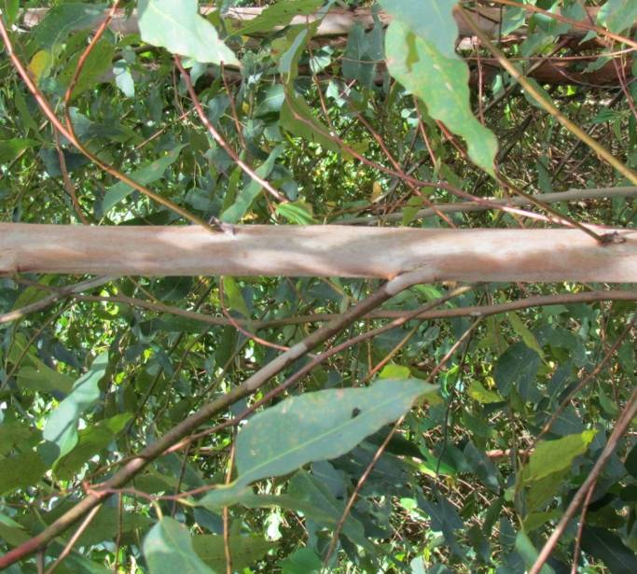 | 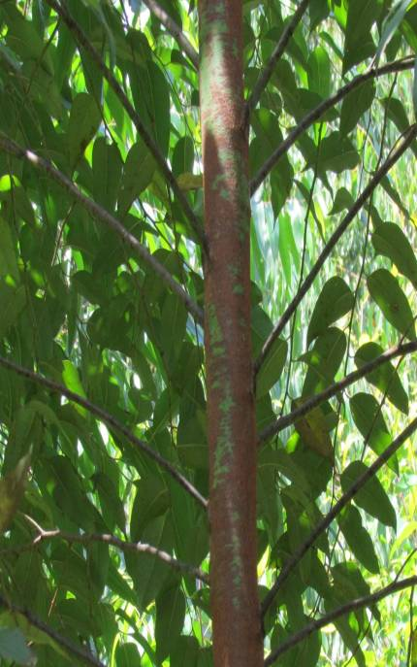
1 | 2
dressé | demi-dressé

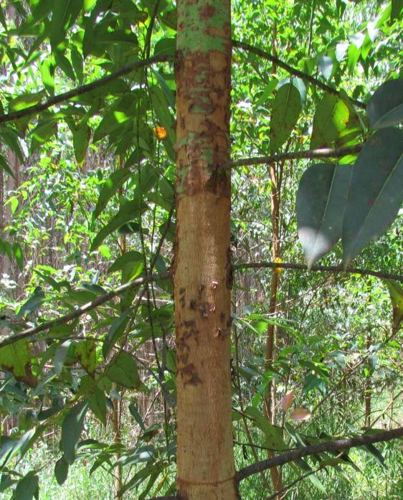
3
horizontal

Ad. 4, 16, 28, 43 : Feuille : pétiole

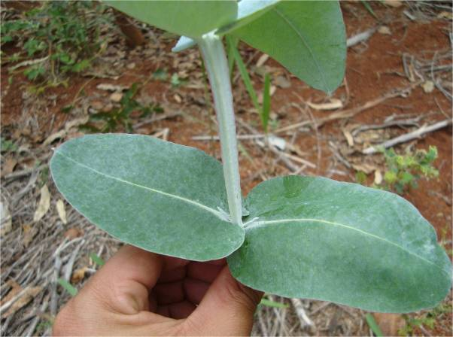 | 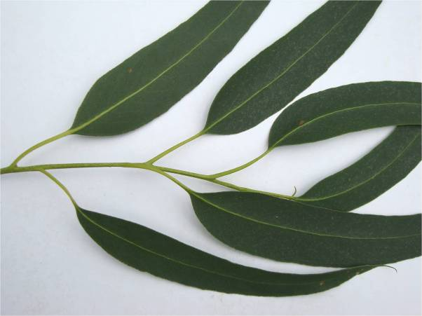
1 | 9
absent | présent

Ad. 5 : Uniquement les variétés sans pétiole : Feuille : attache

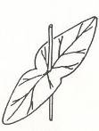 | 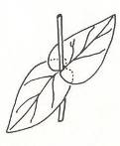 | 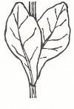
1 | 2 | 3
connée | amplexicaule | décursive

Ad. 6, 17, 29 : Limbe : longueur

La longueur doit être mesurée sur la plus grande feuille d’un rameau situé au début au tiers supérieur de la couronne.

Ad. 7, 18, 30 : Limbe : largeur

Cette évaluation doit être effectuée sur la même feuille que pour le caractère 28. L’observation est effectuée sur la partie la plus large du limbe.

Ad. 8, 19, 31 : Limbe : rapport longueur/largeur

 | 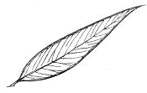 | 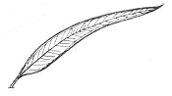
3 | 5 | 7
bas | moyen | élevé

Ad. 10, 21, 33 : Limbe : forme de la base

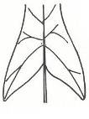 | 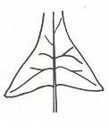 | 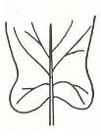 | 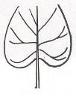
1 | 2 | 3 | 4
sagittée | hastée | auriculée | cordiforme

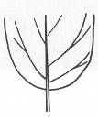 | 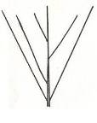 | 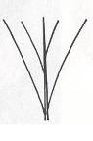 | 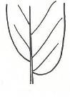
5 | 6 | 7 | 8
obtuse | cunéiforme | effilée | oblique

Ad. 11, 22, 34 : Limbe : forme du sommet

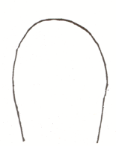 | 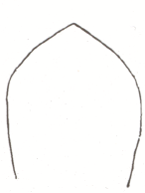 | 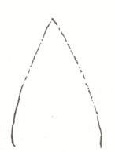 | 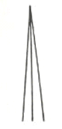
1 | 2 | 3 | 4
arrondi | obtus | aigu | subulé

Ad. 12, 23, 35 : Limbe : extrémité

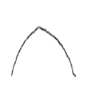 | 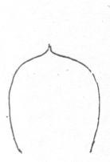 | 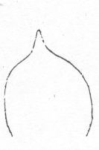
1 | 2 | 3
aucune | apiculée | acuminée

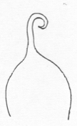 | 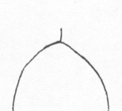 | 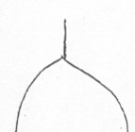
4 | 5 | 6
cirrheuse | mucronée | aristée

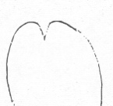 | 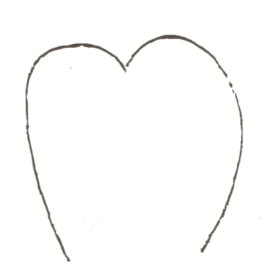
7 | 8
émarginée | obcordiforme

Ad. 13, 42 : Rameau primaire : type d’insertion sur la tige principale

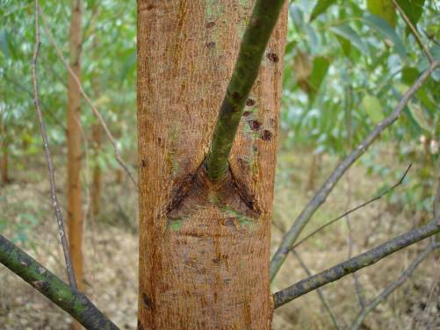 | 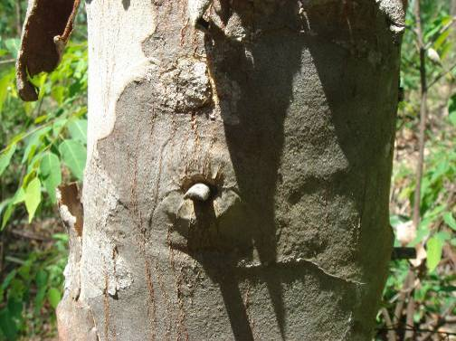
1 | 2
en “V” inversé | circulaire
Ad. 14, 25 : Feuille : port

L’observation de ce caractère est effectuée sur un rameau positionné verticalement.

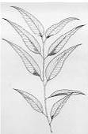 | 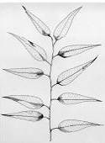 | 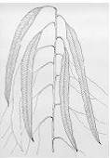
1 | 2 | 3
dressé | horizontal | retombant

Ad. 36 : Tronc : rhytidome

Pour quelques variétés, à mesure que le diamètre de l’arbre augmente, l’écorce s’étire et finit par se craqueler. Un nouveau phellogène prend alors naissance dans le liber et les tissus entourant cette nouvelle couche meurent et se dessèchent, devenant ainsi une partie de l’écorce rugueuse extérieure de l’arbre. Cette écorce est dénommée “rhytidome”.

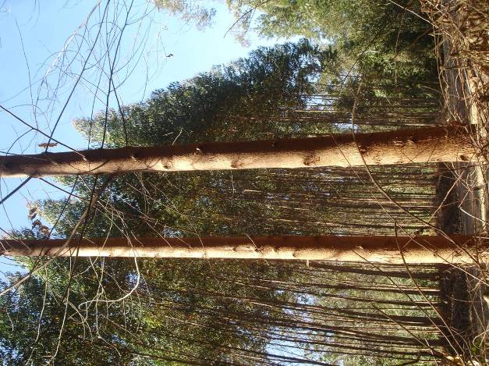 | 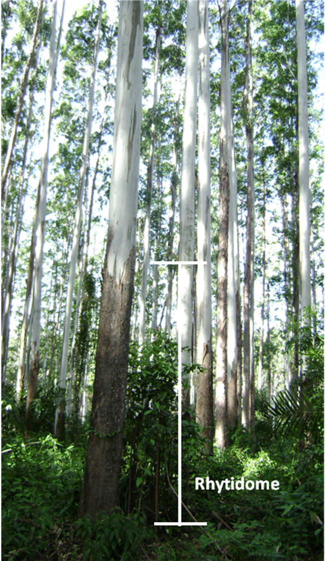
1 | 9
absent | présent

Ad. 37 : Tronc : texture du rythidome basal

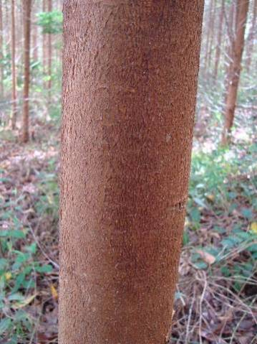 | 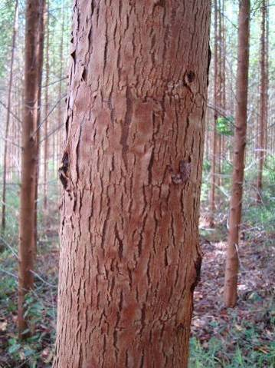
1 | 3
compact | très fibreux

Ad. 38 : Tronc : extension du rhytidome

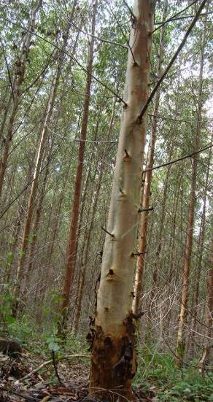 | 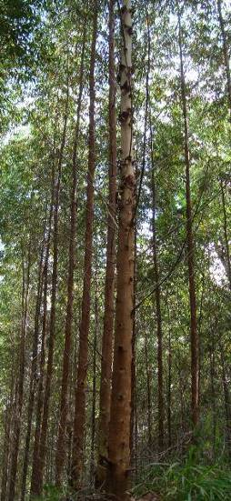 | 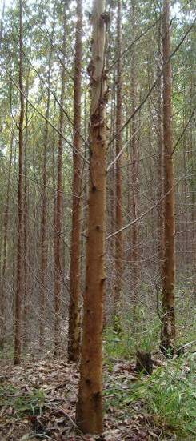
1 | 2 | 3
jusqu’au tiers inférieur | jusqu’au tiers moyen | jusqu’au tiers supérieur

Ad. 39 : Tronc : densité du bois

La densité doit être évaluée sur la base du volume du bois selon le principe de l’équilibre hydrostatique, conformément à la norme TAPPI #T258 om-94 (Technical Association of Pulp and Paper Industry).

Ad. 45 : Fleur : type

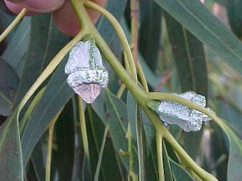 | 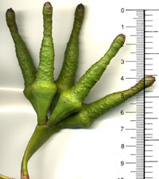
1 | 2
isolée | ombelle

Ad. 47 : Bouton floral : forme de l’opercule

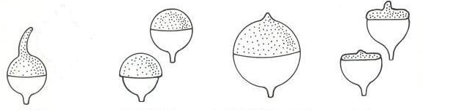
1 | 2 | 3 | 4
rostré | hémisphérique | hemisphérique apiculé | aplati avec une extrémité pointue proéminente

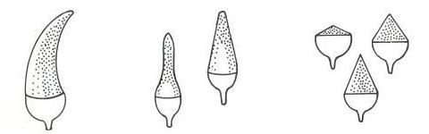
5 | 6 | 7
en corne | allongé | conique

Ad. 49 : Pédoncule : forme en section transversale

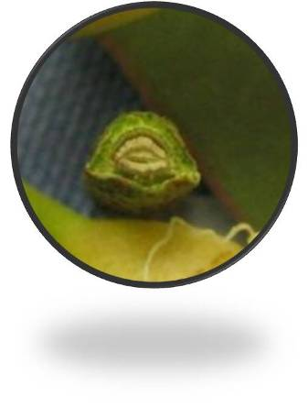 | 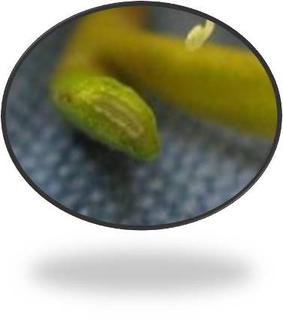
1 | 3
arrondi | aplati

Ad. 51 : Fruit : forme

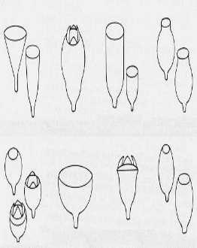 | 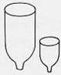 | 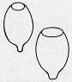 | 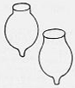
1 | 2 | 3 | 4
conique | cylindrique | ovoïde | urcéolé

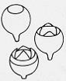 | 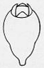 | 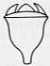 | 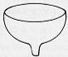
5 | 6 | 7 | 8
globuleux | pyriforme | campanulé | hémisphérique

Ad. 52 : Fruit : texture de la surface

La texture du fruit doit être observée sur le fruit de l’année en cours.

Ad. 53 : Fruit : position du disque

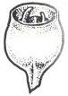 | 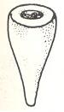 | 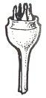
1 | 2 | 3
retombant | même niveau | redressé

Ad. 54 : Fruit : position de la valve

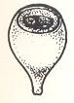 | 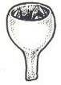
1 | 2 | 3
en creux | au niveau du bord | au-dessus du bord

Ad. 55 : Fruit : pédicelle

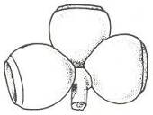 | 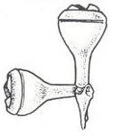
1 | 9
absent | présent

Bibliographie

Boland, D. J.; Brooker, M. I. H.; Chippendale, G. M.; Hall, N.; Hyland, B. P. M.; Johnston, R. D., Kleinig, D. A. & Turner, J. D., 1994: Forest trees of Autralia. 4ª ed. Melbourne, AU, Nelson: CSIRO, 703 p.

Brooker, M.I.H. & Kleinig, D.A., 1999: Field guide to eucalypts: south – eastern Australia Vol. 1. 2ª ed. Bloomings Books. 353 p.

Brooker, M.I.H. & Kleinig, D.A, 2002: Field guide to eucalypts: south – western and southern Australia Vol. 2. 2ª ed. Bloomings Books. 436 p.

Brooker, M.I.H. & Kleinig, D.A, 2004: Field guide to eucalypts: northern Australia Vol. 3. 2ª ed. Bloomings Books. 400 p.

Chippendale, G. M., 1968: Eucalyptus buds and fruits. Canberra: Forestry and Timber Bureau, AU, 96 p.

FAO, 1981: El eucalipto en la repoblación forestal. Roma, IT, 723 p.

Goes, E., 1985: Os Eucaliptos. Lisboa, PT, 372 p.

Penfold, A.R. & Willis, J.L., 1961: The Eucalypts. New York, US, 551p.

Drawings by: Anna Júlia Passold, Israel Gomes Vieira and Joel F. Penteado Jr. (Personal files of the researchers of the Instituto de Pesquisas e Estudos Florestais - IPEF, São Paulo, Brasil.)

Questionnaire technique

QUESTIONNAIRE TECHNIQUE |  |  |  | Page {x} de {y} |  | Numéro de référence :
 |  |  |  |  |  | Date de la demande :
 |  |  |  |  |  | (réservé aux administrations)
QUESTIONNAIRE TECHNIQUE
à remplir avec une demande de certificat d’obtention végétale

1. Objet du questionnaire technique
1.1 Genre |  |  | Eucalyptus L’Hér.
1.2 Sous-genre |  |  | Symphyomyrtus
1.3 Section
 |  |  | Transversaria – Maidenaria - Exsertaria
1.4 Espèce
(veuillez préciser)
2. Demandeur
Nom
Adresse
Numéro de téléphone
Numéro de télécopieur
Adresse électronique
Obtenteur (s’il est différent
du demandeur)
3. Dénomination proposée et référence de l’obtenteur
Dénomination proposée
(le cas échéant)

Référence de l’obtenteur
#4. Renseignements sur le schéma de sélection et le mode de multiplication de la variété

4.1 Schéma de sélection

Variété résultant d’une :

4.1.1 Hybridation

a) hybridation contrôlée [ ]
(indiquer les variétés parentales)

(…………………..……………..…) x (……………..…………………..…)
parent femelle parent mâle

b) hybridation à généalogie partiellement inconnue [ ]
(indiquer la ou les variété(s) parentale(s) connue(s))

(…………………..……………..…) x (……………..…………………..…)
parent femelle parent mâle

c) hybridation à généalogie totalement inconnue [ ]

4.1.2 Mutation [ ]
(indiquer la variété parentale)

4.1.3 Découverte et développement [ ]
(indiquer le lieu et la date de la découverte,
ainsi que la méthode de développement)

4.1.4 Autre [ ]
(préciser)

4.2 Méthode de multiplication de la variété

4.2.1 Multiplication végétative

a) boutures [ ]

b) multiplication in vitro [ ]

c) autre (indiquer la méthode) [ ]

4.2.2 Autre [ ]
(veuillez préciser)

5. Caractères de la variété à indiquer (le chiffre entre parenthèses renvoie aux caractères correspondants dans les principes directeurs d’examen; prière d’indiquer la note appropriée).

 | Caractères |  |  |  |  |  | Exemples |  |  | Note
5.1  (2) | Feuille : pruine de la face supérieure
 | absente ou faible |  |  |  |  |  | IPB3, IPB4, SUZSP0619 |  |  | 1[ ]
 | moyenne |  |  |  |  |  | VM08 |  |  | 2[ ]
 | forte |  |  |  |  |  | VT06 |  |  | 3[ ]
5.2  (4) | Feuille : pétiole
 | absent |  |  |  |  |  |  |  |  | 1[ ]
 | présent |  |  |  |  |  |  |  |  | 9[ ]
5.3  (13) | Rameau primaire : type d’insertion sur la tige principale
 | en “V” inversé |  |  |  |  |  |  |  |  | 1[ ]
 | circulaire |  |  |  |  |  |  |  |  | 2[ ]
5.4  (45) | Fleur : type
 | isolée |  |  |  |  |  |  |  |  | 1[ ]
 | ombelle |  |  |  |  |  |  |  |  | 2[ ]
5.5  (46) | Uniquement les variétés à type de fleurs : ombelle : Fleur : nombre de bourgeons
 | trois |  |  |  |  |  |  |  |  | 1[ ]
 | sept |  |  |  |  |  |  |  |  | 2[ ]
 | neuf |  |  |  |  |  |  |  |  | 3[ ]
 | onze |  |  |  |  |  |  |  |  | 4[ ]
 | plus de onze |  |  |  |  |  |  |  |  | 5[ ]
 | Caractères |  |  |  |  |  | Exemples |  |  | Note
5.6  (51) | Fruit : forme
 | conique |  |  |  |  |  |  |  |  | 1[ ]
 | cylindrique |  |  |  |  |  |  |  |  | 2[ ]
 | ovoïde |  |  |  |  |  |  |  |  | 3[ ]
 | urcéolé |  |  |  |  |  |  |  |  | 4[ ]
 | globuleux |  |  |  |  |  |  |  |  | 5[ ]
 | pyriforme |  |  |  |  |  |  |  |  | 6[ ]
 | campanulé |  |  |  |  |  |  |  |  | 7[ ]
 | hémisphérique |  |  |  |  |  |  |  |  | 8[ ]
6. Variétés voisines et différences par rapport à ces variétés

Veuillez indiquer dans le tableau ci-dessous et dans le cadre réservé aux observations en quoi votre variété candidate diffère de la ou des variété(s) voisine(s) qui, à votre connaissance, s’en rapproche(nt) le plus. Ces renseignements peuvent favoriser la détermination de la distinction par le service d’examen.

Dénomination(s) de la ou des variété(s) voisine(s) de votre variété candidate |  | Caractère(s) par lequel ou lesquels votre variété candidate diffère des variétés voisines |  |  | Décrivez l’expression du ou des caractère(s) chez la ou les variété(s) voisine(s) |  |  | Décrivez l’expression du ou des caractère(s) chez votre variété candidate
Exemple |  | Tronc : couleur (rhytidome exclu) |  |  | vert |  |  | vert bleuâtre
Observations :

#7. Renseignements complémentaires pouvant faciliter l’examen de la variété

7.1 En plus des renseignements fournis dans les sections 5 et 6, existe-t-il des caractères supplémentaires pouvant faciliter l’évaluation de la distinction de la variété?

Oui [ ] Non [ ]

(Dans l’affirmative, veuillez préciser)

7.2 Des conditions particulières sont-elles requises pour la culture de la variété ou pour la conduite de l’examen?

Oui [ ] Non [ ]

(Dans l’affirmative, veuillez préciser)

7.3 Autres renseignements

8. Autorisation de dissémination

a) La législation en matière de protection de l’environnement ou de la santé de l’homme et de l’animal soumet-elle la variété à une autorisation préalable de dissémination?

Oui [ ] Non [ ]

b) Dans l’affirmative, une telle autorisation a-t-elle été obtenue?

Oui [ ] Non [ ]

Si oui, veuillez joindre une copie de l’autorisation.

9. Renseignements sur le matériel végétal à examiner ou à remettre aux fins de l’examen

9.1 L’expression d’un ou plusieurs caractère(s) d’une variété peut être influencée par divers facteurs, tels que parasites et maladies, traitement chimique (par exemple, retardateur de croissance ou pesticides), culture de tissus, porte-greffes différents, scions prélevés à différents stades de croissance d’un arbre, etc.

9.2 Le matériel végétal ne doit pas avoir subi de traitement susceptible d’influer sur l’expression des caractères de la variété, sauf autorisation ou demande expresse des autorités compétentes. Si le matériel végétal a été traité, le traitement doit être indiqué en détail. En conséquence, veuillez indiquer ci-dessous si, à votre connaissance, le matériel végétal a été soumis aux facteurs suivants :

a) Micro-organismes (p.ex. virus, bactéries, phytoplasmes) Oui [ ] Non [ ]

b) Traitement chimique (p. ex. retardateur de croissance, pesticides) Oui [ ] Non [ ]

c) Culture de tissus Oui [ ] Non [ ]

d) Autres facteurs Oui [ ] Non [ ]

Si vous avez répondu “oui” à l’une de ces questions, veuillez préciser.

……………………………………………………………....

10. Je déclare que, à ma connaissance, les renseignements fournis dans le présent questionnaire sont exacts :

Nom du demandeur

Signature Date

[Fin du document]

* Ces noms, corrects à la date d’adoption des présents principes directeurs d’examen, peuvent avoir été révisés ou actualisés. [Il est conseillé au lecteur de se reporter au code taxonomique de l’UPOV, sur le site Web de l’UPOV (www.upov.int), pour l’information la plus récente].
# Les autorités peuvent prévoir que certains de ces renseignements seront indiqués dans une section confidentielle du questionnaire technique.
# Les autorités peuvent prévoir que certains de ces renseignements seront indiqués dans une section confidentielle du questionnaire technique.

